
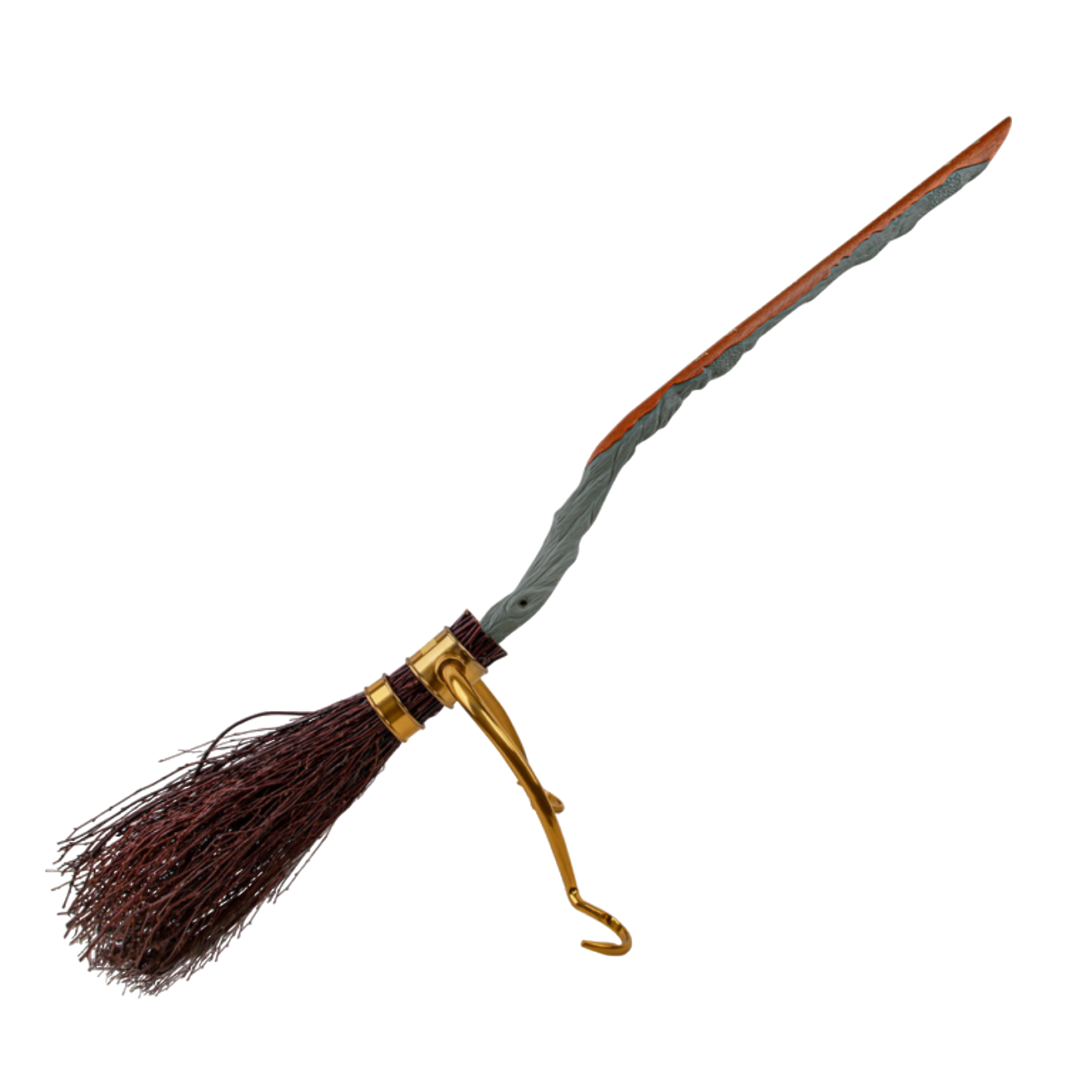
Grille de correction du Tuto 1
Mot de la RM : Salut à toi ! Tu trouveras ici la correction détaillée de ta QROC et de ton commentaire de SHS:) Pense bien à lire la correction officielle du tuto avant de lire ce bilan personnalisé pour voir ce qui était attendu ! N'hésite pas à noter tes points d'amélioration récurrents sur une feuille pour ne pas les oublier au prochain tuto. Bonne lecture et surtout sois fièr.e de toi et du travail que tu as déjà accompli ! Rappelle toi que c'est ton premier tuto de SHS, c'est comme ça que tu apprends, alors rien de grave si tu n'as pas la note que tu espérais!! C'est en forgeant qu'on devient forgeron
:)
Adresse mail:
Nom du correcteur:

Commentaire

Introduction (3 points)
 |  | Points de l'étudiant |   Commentaire
Nature : Article ou texte à visée historique et/ou sociologique | 1 | 0 | N'oublie pas la nature et la date de publication du doc
Thème et situation historique : évolutions permanentes de la production pharmaceutique, avec nombreux changements au XXème. Thème = La transformation progressive du contrôle des médicaments à travers les époques. | 1 | 0
Question centrale : Comment le contrôle des médicaments est passé d’un modèle traditionnel, fondé sur des pratiques empiriques, à un modèle moderne reposant sur des notions  scientifiques? | 0,5 | 0
Thèse : Les différents événements survenus au cours du XXème siècle ont profondément impacté l’ensemble du domaine pharmaceutique, et ont permis de passer de méthodes empiriques et peu sûres à des méthodes modernes qui s’appuient sur des fondements scientifiques plus certains. | 0,5 | 0 | N'hésite pas à revoir la méthodo de l'intro! il faut bien la séparer de ta première partie
SOUS TOTAL | 3 | 0

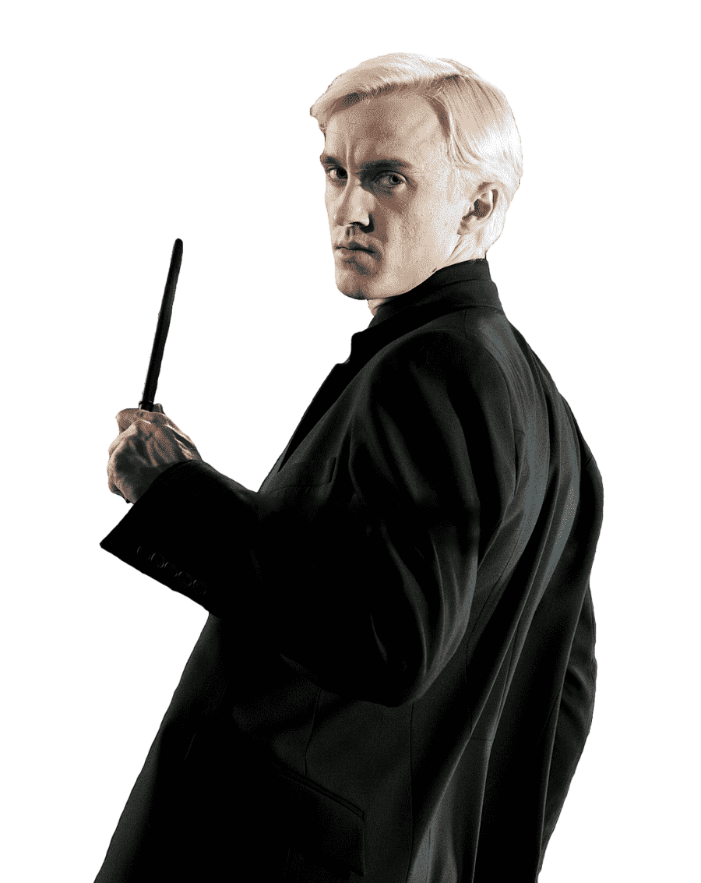

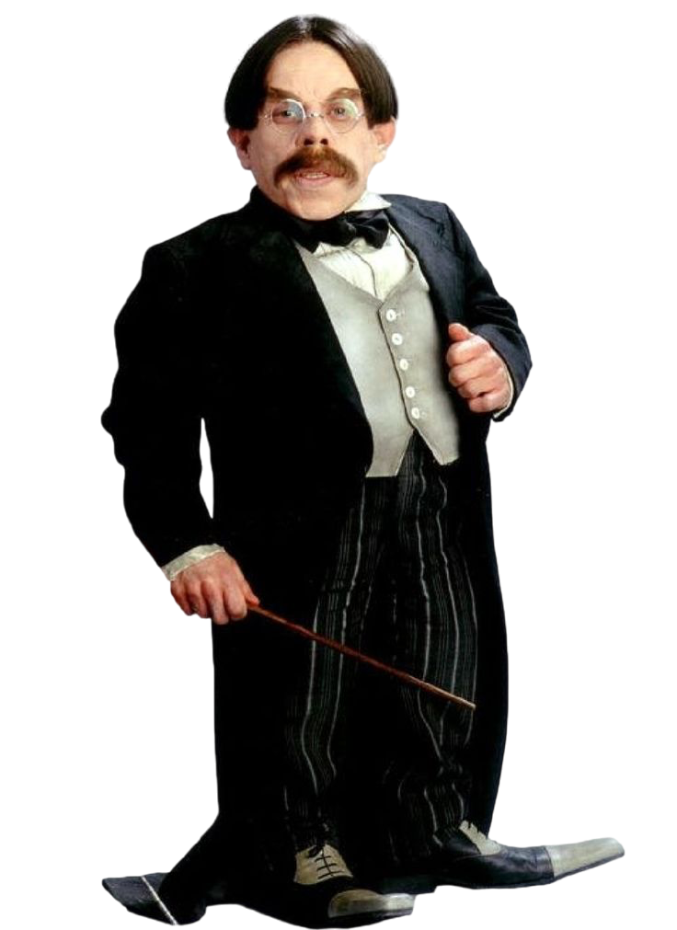
Rappel méthodo introduction :

L'introduction est la partie de votre commentaire où vous devez montrer que vous avez compris le texte. Ce n'est pas ici qu'il faut mettre vos connaissances, gardez-les pour le développement.

L'introduction doit TOUJOURS contenir :
- Le titre de l'ouvrage (souligné), la source, l'auteur et la date de publication oi parle le texte. Ce n'est pas l'avis de l'auteur, c'est le thème général du texte.
- Question centrale = Problématique : Question à laquelle répond la thèse
- Contexte : soit la période dont il est question dans le texte (qui peut-être différent de la date de publication), sinon, si on se situe à un moment charnière : sformation (Ex : texte sur le XIX = moment de transformation) = le point de bascule entre deux pétiodes successives
- Thèse : que cherche à démontrer l'auteur. La thèse doit reprendre les principaux arguments de l'auteur. En la lisant, le correcteur doit voir que vous avez compris le texte. Elle doit être précise et claire.
Ne pas faire d'annonce de plan

Si pertinent :
- Auteur : si abordé en cours (siècle, fonction (médecin, philosophe...), principaux domaines d'action/d'intérêt/de recherche, nationalité). Ce doit être juste une phrase, vous pouvez garder des éléments biographiques plus précis pour le développement si c'est nécessaire mais pas besoin de raconter toute la vie de l'auteur dans l'introduction.
Attention, si le texte parle d'un scientifique/médecin, ne pas raconter la vie de cette personne, on veut juste des éléments sur l'auteur du texte.

Développement (8 points)
 |  | Points de l'étudiant | Commentaire
Partie 1 : L’évolution du contrôle des médicaments de l’Antiquité jusqu’aux années 1930
A. Les prémices du contrôle du médicament
Il existe une forme de contrôle des médicaments depuis l'Antiquité | 0,25 | 0,25
Le contrôle à l'époque est : citation : "centré sur la  vérification de la qualité des produits" (l.2-3) => contrôle de la composition mais pas tellement des effets sur le patient | 0,25 | 0
Naissance des apothicaires (=0.125pts) + définition (=0. 125pts) | 0,25 | 0
Les apothicaires voient leurs pratiques encadrée très vite  (exemple : Charles VIII crée une corporation) | 0,25 | 0
Citation "inspections chez les apothicaires" (l.4) => La notion de contrôle se concrétise | 0,25 | 0
Exemple de contrôle mis en place (Louis XIV, Louis XVI...) | 0,25
B. Les pharmacopées comme moyen de contrôle
Citation "pharmacopées" (l.5) | 0,25 | 0
définition = recueils donnant la liste des remèdes avec leur origine, leur mode de préparation et leurs effets | 0,25 | 0
Les pharmacopées déterminent avec plus de rigueur ce que les apothicaires peuvent ou ne peuvent pas vendre / exemple du Codex qui a une valeur légale | 0,25 | 0
Notion de lutte contre le charlatanisme | 0,25 | 0
C. L'ancien contrôle rendu obsolète par les évènements du XXème siècle
Début du XXème = phase de transition marquée par de  nombreux évènements | 0,25 | 0
Citation : "crises sanitaires" (l.7-8) ou "la mise au point de  produits plus puissants" (l.8-9) | 0,25 | 0

Exemple de crise sanitaire (thalidomide) ou de produit puissant (quinine) | 0,25 | 0,25
Essor des spécialités entraîne une industrialisation et une transformation du modèle économique pharmaceutique | 0,25 | 0,125
Définition des spécialités | 0,25 | 0
L'ancien modèle de contrôle est rendu obsolète par  l'industrialisation, les médicaments échappent au contrôle | 0,25 | 0
SOUS TOTAL | 4 | 0,625

Partie 2 : La mise en place d'un contrôle scientifique rigoureux
A. Un premier pas vers une scientifisation avec le visa de 1941 |  |  |  | 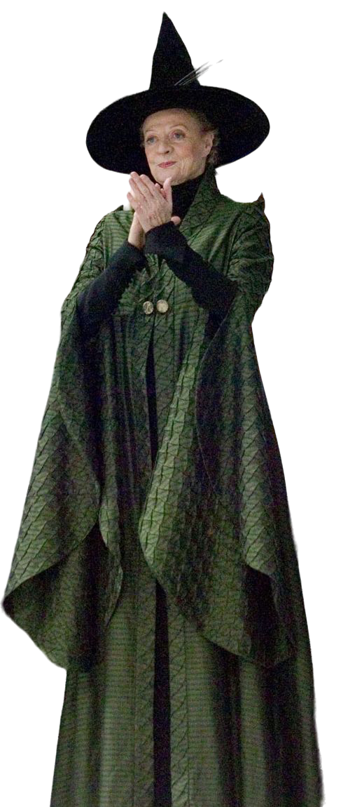  
La France est un des premiers pays à mettre en place un Visa en 1941 | 0,25 | 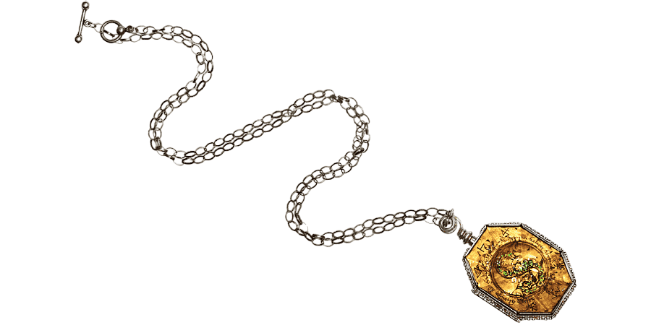  0,25
Visa proposé par un ensemble de scientifiques et de professeurs via le CTS, puis octroyé par le ministre de la Santé Publique => Implication scientifiques ET pouvoirs publics | 0,25 | 0
Citation "protectionnistes" (l.13) | 0,125 | 0
Ces objectifs protectionnistes visent à protéger économiquement la prospérité du marché pharmaceutique français face aux firmes étrangères | 0,25 | 0
L'objectif principal du Visa n'est pas de protéger la santé mais l'économie | 0,25 | 0
B. Le scandale sanitaire de la thalidomide comme catalyseur
Le véritable tournant s'opère dans les années 1960 avec le scandale sanitaire de la thalidomide | 0,125 | 0,125
Citation "plusieurs milliers de victimes" (l.15) (0.125) + victimes de malformations congénitales suite à la prise du médicament par des femmes enceintes (0.125) | 0,25 | 0
Ce scandale sanitaire est un catalyseur vers une mise en place d'un contrôle rigoureux | 0,25 | 0
Une idée centrale émerge : Le bénéfice du médicament doit être supérieur au risque potentiel | 0,25 | 0,125
Citation : ”jugement porté à la fois sur les bénéfices et les risques des produits”(l.16-17) | 0,25 | 0
Balance bénéfice/risque est le pilier central de l'AMM, mise en  place dans les années 1960 | 0,125 | 0
B. L'essai clinique randomisé
Le modèle existe depuis les années 1950, mais n'est réellement diffusé que dans les années 1970, après l'impact de la thalidomide | 0,125 | 0,125 | tu parles bien de tout cela mais il faut mieux l'organiser en l ereliant bien au texte
Les différentes phases de l'essai clinique : criblage, pré-  clinique, les 3 phases cliniques | 0,25 | 0
Citations : ”mesure statistique” (l.18) ou ”comparant ses  effets à ceux d’un placebo” (l.19) | 0,25 | 0
Définition de placebo | 0,25 | 0
Notions de double-aveugle et de randomisation | 0,375 | 0,125

L’objectif principal de l’essai clinique randomisé est double : s’assurer de l’efficacité et de la sécurité du  médicament | 0,25 | 0,25
Mention de l'Evidence Based Medicine | 0,125 | 0
SOUS TOTAL | 4 |   1

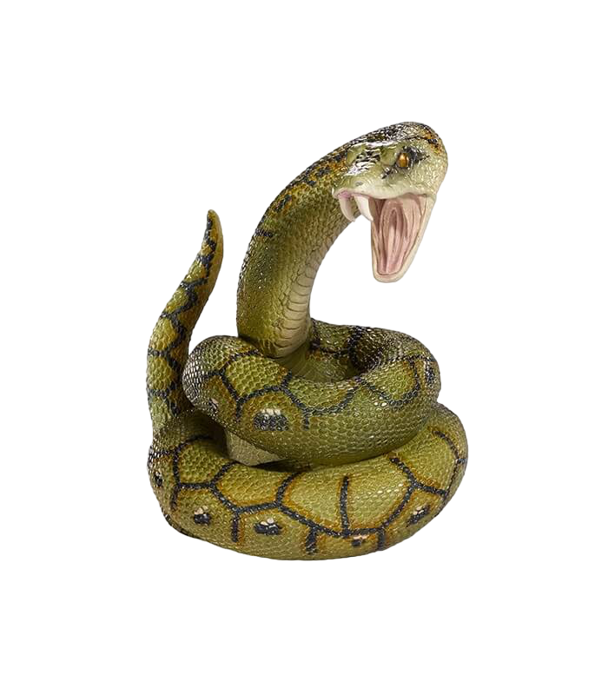
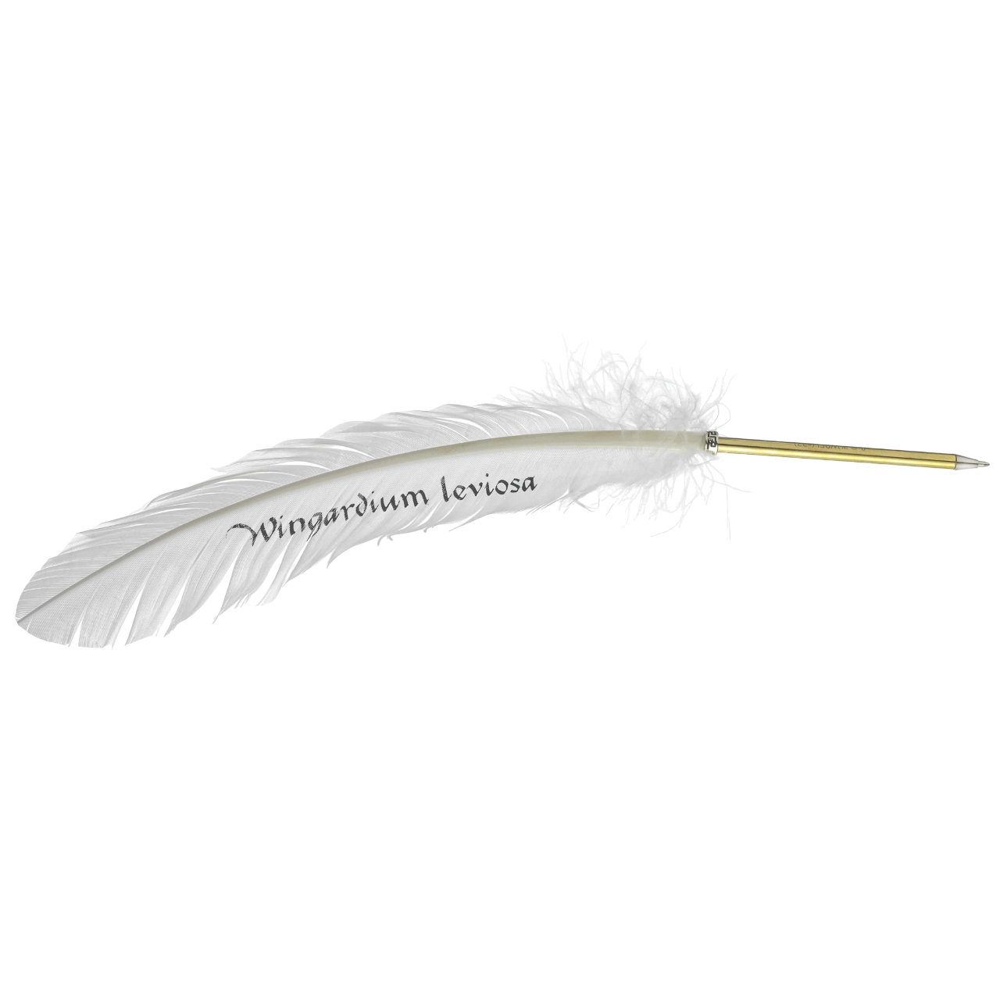
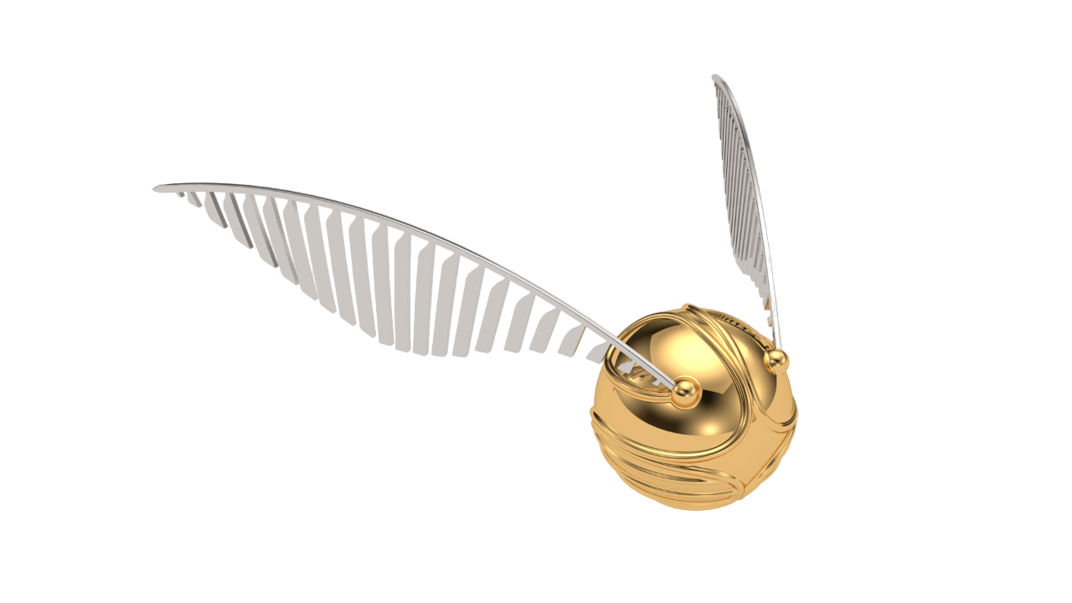

Point méthodo : les exemples

Tu dois essayer d'illustrer ton devoir un maximum en donnant des exemples :
- D'une part, des points sont accordés pour les exemples (et c'est pas en bonus).
- D'autres part, c'est à travers les exemples que le correcteur voit si tu as compris ton cours.

Quand tu donnes un exemple, il ne suffit pas de raconter une anecdote/expérience... Il faut que cet exemple illustre un de tes arguments.
Cela ne sert à rien de donner un exemple sans argument, l'exemple doit être expliqué et doit nous permettre de comprendre l'idée que tu développes.

Pour cela, quand tu écris ton plan et tes idées clés sur ton brouillon, fais attention à ce qu'il n'y ait jamais un exemple seul mais que celui-ci soit toujours rattaché à une idée-clé.

Autres/Conclusion (3 points)
 |  | Points de l'étudiant | Commentaire
Clarté/cohérence/respect de la méthode | 1 | 0
Conclusion argumentée | 1 | 0
Ouverture | 1 | 0
SOUS-TOTAL | 3 | 0
Point méthodo : la conclusion

Il est primordial que ta conclusion contienne une phrase de synthèse de ton devoir. Ta conclusion doit nous permettre d'avoir une réponse à la question posée.

st pas un résumé du texte ! (C'est plutôt le rôle de l'intro de parler du texte) Ta conclusion doit rappeler les idées clés de ton développement ! Pense à faire une ouverture avec un autre cour ou en expliquant la portée contemporaine du problème

Appréciation Commentaire : | Pense bien à revoir la méthodo!!! il faut bien que tu sépares chaque partie, et que tu cites le texte et que tu le relie à ton cours; Prends bien un moment pour relire la correction chez toi, tu vas voir ca va bcp t'aider :)

Note commentaire | 1,625 | /14

Attention, on te demandais de parler du contexte de la bioethique et non de son but et de sa mise en place.
0 | /6

Appréciation QROC + Note :
Note finale QROC + Commentaire | 1,625 | /20
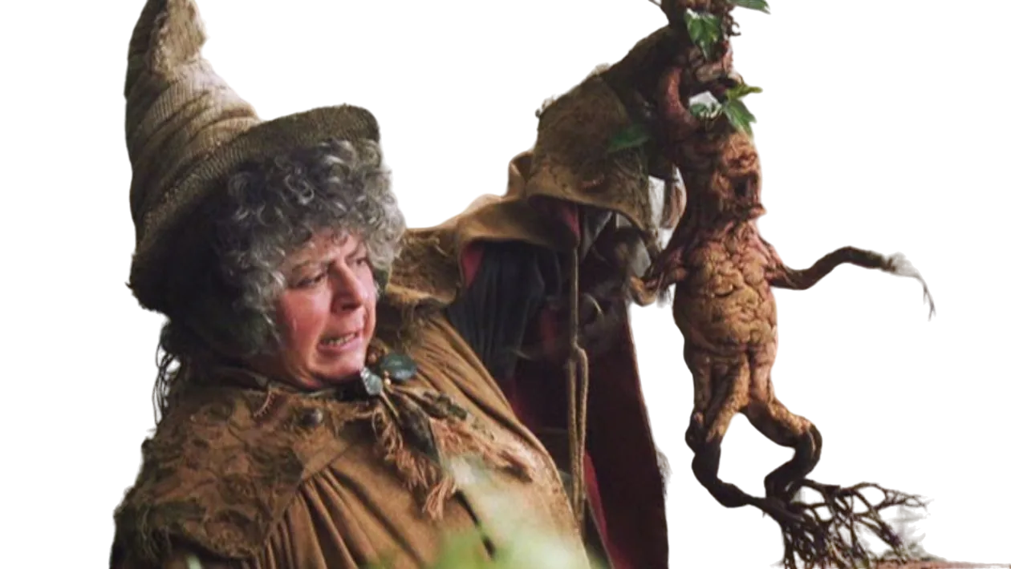
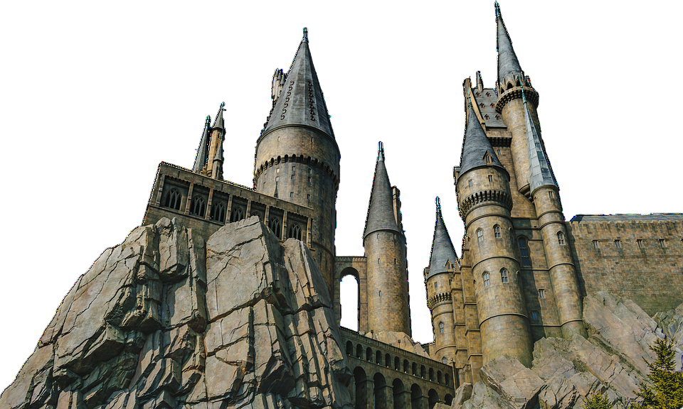
Bon courage pour ta semaine, tu peux etre fier de ce que tu as deja fait!!
Appréciation globale :

